нМИНОБРНАУКИ РОССИИ

Федеральное государственное бюджетное образовательное учреждение высшего образования

НИЖЕГОРОДСКИЙ ГОСУДАРСТВЕННЫЙ ТЕХНИЧЕСКИЙ

УНИВЕРСИТЕТ им. Р.Е.АЛЕКСЕЕВА

Институт радиоэлектроники и информационных технологий

Кафедра прикладной математики и информатики

_______ **«Принципы ООП.»**_____

(наименование темы проекта или работы)

ПОЯСНИТЕЛЬНАЯ ЗАПИСКА

ОТЧЕТ по лабораторной работе

(курсовому проекту, ОТЧЕТ по лабораторной работе)

по дисциплине

__________Основы информатики______________

(наименование дисциплины)

РУКОВОДИТЕЛЬ:

________________ _ Степаненко М.А._

(подпись) (фамилия, и.,о.)

СТУДЕНТ:

________________ _Трифонов И.В.__

(подпись) (фамилия, и.,о.)

____22-ПМ-2________

(шифр группы)

Работа защищена «___» ____________

С оценкой ________________________

**Задание к выполнению лабораторной работы № 4**

**«Принципы ООП.»**

**Задания на лабораторную работу.**

1. *Придумать любую систему, в которой будет присутствовать Наследование и Полиморфизм.*

***Ход работы:***

Начало.

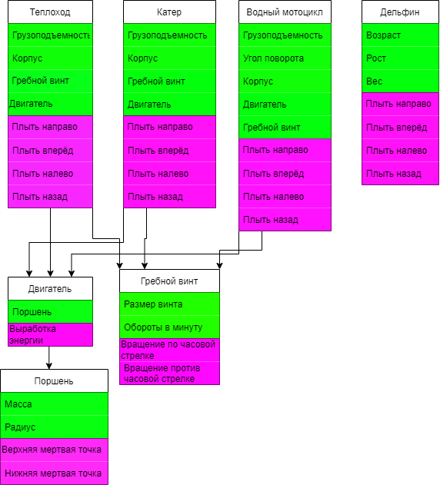

Применив следующие два принципа ООП получил схему.

